Локализация вихревых течений в космических изображениях Черного моря
Фаршакова Ирина Игоревна
Студент
Московский государственный университет имени М.В. Ломоносова, физический факультет, Москва, Россия
E–mail: irinafarshakova@gmail.com
Введение. Мониторинг атмосферных и морских течений по космическим изображениям лежит в основе методов предсказания погоды, образования тайфунов [1].
Актуальность: Разработка математических моделей локализации атмосферных и морских вихревых течений по космическим изображениям.
Анализу вихревых течений в Черном море посвящено много публикаций [1]. В качестве исходного возьмем изображение Черного моря со спутника NASA, см. Рис. 1. Течение у запада Крыма разделяется на течение северо-западного направления (к Одессе) и юго-западного направления (к Варне), которое и называется Крымским течением.
￼ | ￼ | ￼
Рис. 1. Карта течений Черного моря, снимок NASA и выделенный B (blue) участок Крымского течения с вихрем.
Общая схема метода ложного вихря.
Поворот на ￼  |diR|=1  ￼ | Шаблон X=[diC]  ￼  |diC|=1  f=grad B  Проекторы f=>fc и f=>fs:  fc=(f,diC)*diC  fs=f-fc | Проекции f на diC  и revers по X  ￼  if (f,diC)<0, f=-f | SNR(f|X=||fc||²/||fs||²  значение в центре  шаблона Х,  центр Х в области сканирования S.  Координаты объекта  (xo,yo)=argmaxSNR(f|X)  По (x,y) из S – область  cканирования  шаблоном X  внутри F  фрагмента
Рис. 2. Операции над векторными полями, шаблоны, проекции, функция SNR.
В основе метода лежит Конечно Мерная Теорема Отсчетов (КМТО) [2], которая позволяет вычислять градиенты от массивов чисел f=grad B. В данной реализации мы использовали шаблон направлений diR – направления по радиусу, поэтому поворот векторов на 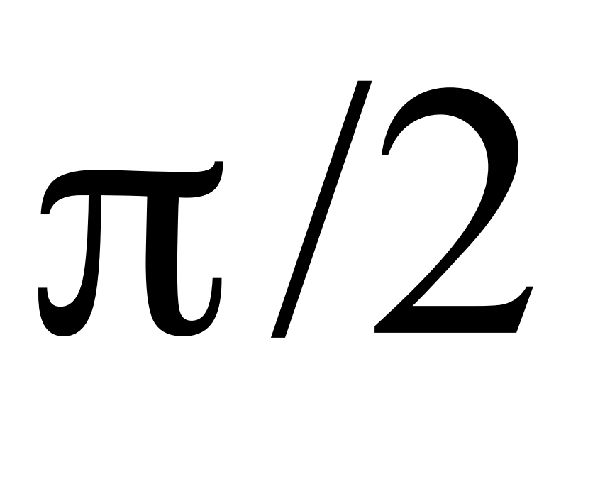(см. Рис. 2 в Общей схеме … слева) нам не потребовался.

￼  Фрагмент В в сером | ￼  Фильтрация ВЧ, pF=0.55 | ￼  |grad B|
Рис. 3.Обнуление Высоких Частот и вычисление градиента
￼  X=diR | Нижний вихрь  ￼  Фрагмент A в В | ￼  gA=grad A, |gA| | Положение  вихря в точке  (x0,y0)=argmaxSNR(f|X)=  =||fc||²/||fs||²(x,y)  ￼  Выделен нижний вихрь
￼  f=grad B | ￼  |gAc| | ￼  |gAs|
Рис. 4. Решение задачи локализации вихря в Крымском течении Черного моря
Заключение: Представлена реализация метода ложного вихря [2,3] к решению актуальной задачи для автоматизации мониторинга атмосферных и морских вихревых течений по космическим изображениям Земли [1].
Реализация метода - основа дипломной работы, задача поставлена научным руководителем старшим преподавателем Е.Н. Терентьевым на кафедре ММИ.
Литература
- Гинзбург А.И., …//Антициклонические вихри в глубоководной восточной части Черного моря летом-осенью 1999 г., Исследование Земли из космоса, 2001. №5.
- Е.Н. Терентьев, Н.Е. Терентьев, И.И. Фаршакова. Конечномерные теоремы отсчетов в моделировании вихрей. Труды школы-семинара <<Волны-2017>>. Математическое моделирование в радиофизике и оптике, 2017
- Е. Н. Терентьев, N. E. Shilin–Terentyev, И. Н. Приходько, И. И. Фаршакова. Векторные операции в точной индикации локальных объектов в изображениях. Ученые записки физического факультета Московского Университета, (5):1850308–10, 2018.

